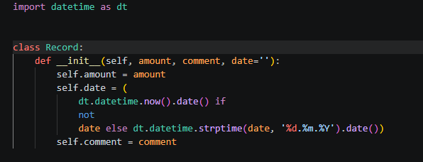
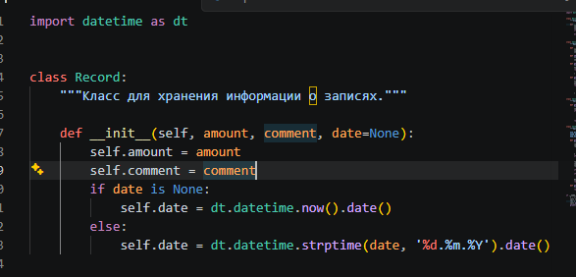
Исправления для данного сегмента:
- Добавлена информация о том, что представляет собой класс (каждый класс и функция должны иметь docstring с заглавной буквы и точкой в конце.)
- Исправлена пустая строка ‘ ’. В питоне для отсутсвия значения принято использовать None
- Исправлена структура цикла if-else
- Добавлена строгая проверка, вместо проверки not date, которая может дать ложный результат, если пользователь передаст 0 или пустую строку намеренно
- Порядок присваивания приведён к логическому, то есть с начала простые атрибуты, потом вычисляемые: сначала amount, потом comment, потом date. Ранее self.date присваивалось self.comment
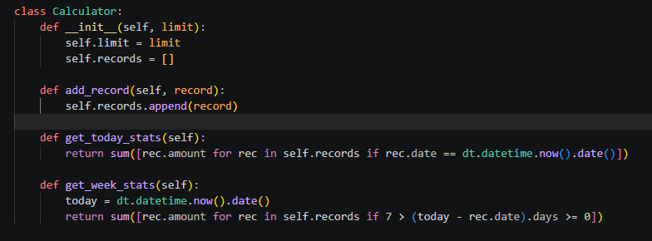
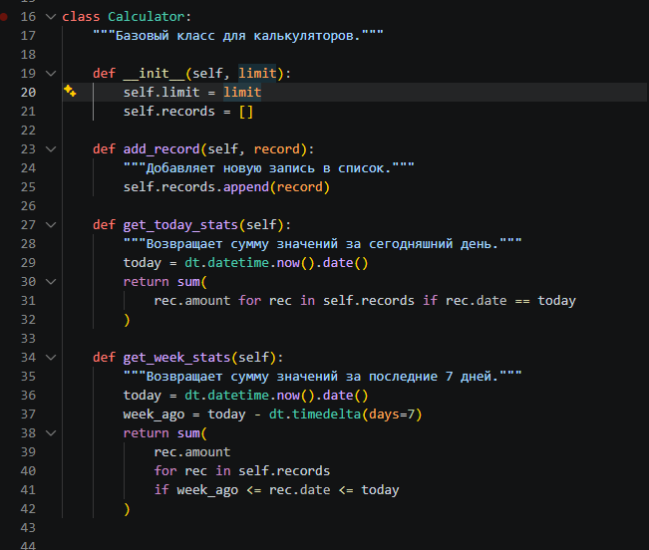
Исправления для этого сегмента:
- Добавлена информация о том, что представляет собой класс и о том, что делают те или иные функции (каждый класс и функция должны иметь docstring с заглавной буквы и точкой в конце)
- В get_today_stats вызов dt.datetime.now().date() сохранён в переменную today, чтобы не вызывать его дважды (может давать разный результат около полуночи)
- В sum() убраны квадратные скобки [ ]. Теперь используется генераторное выражение
- В get_week_stats условие 7 > (today - rec.date).days >= 0 заменено на понятное сравнение дат week_ago <= rec.date <= today
- Магическое число 7 заменено на dt.timedelta(days=7) для ясности кода
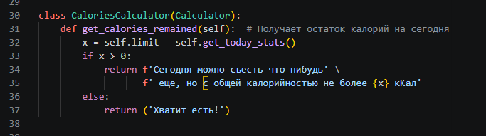
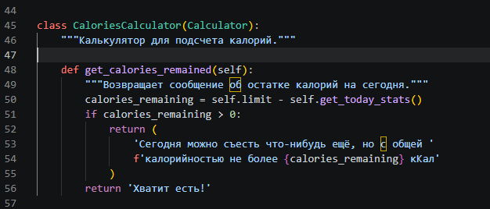
Исправления для этого сегмента:
- Добавлен docstring для класса
- Комментарий # заменён на docstring """.
- Переменная x переименована в calories_remaining
- Убран обратный слеш \ для переноса строки. Использованы скобки () для неявного продолжения строки
- Убран блок else. Так как в if есть return, использование else избыточно
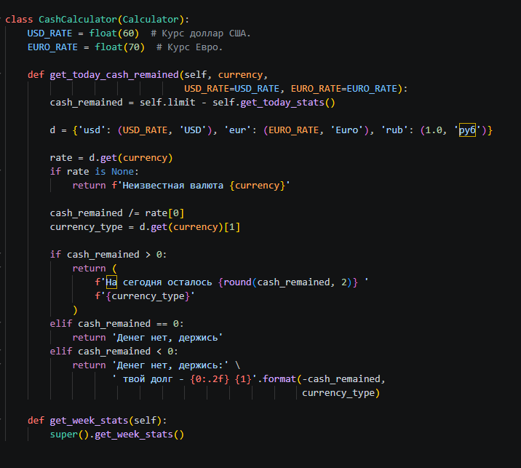
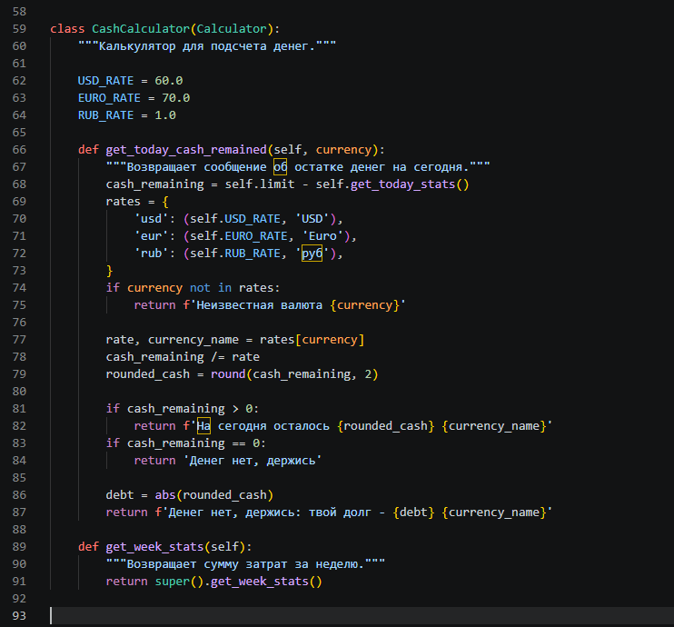

Исправления для этого сегмента:
- Убраны лишние аргументы в методе. Проще брать курсы через self.USD_RATE
- Переменная d переименована в rates
- Вызов round() вынесен из f-строки в отдельную переменную rounded_cash (в f-строках только подстановка переменных)
- Убраны обратные слеши \ и метод.format(). Теперь везде используется единый стиль с f-строками
- Убраны лишние elif. Используется последовательность if с return
- В метод get_week_stats добавлен return, иначе метод ничего не возвращал
- Константы курсов приведены к виду 60.0 (float литерал), добавлен RUB_RATE для консистентности

